1 登录

系统会定时从myshop系统中，同步login表中的数据到[hqOrderReview]..Login 和 [scOrderReview]..Login,用户密码与用户名一致，IsAdmin默认为0，只有system用户为1

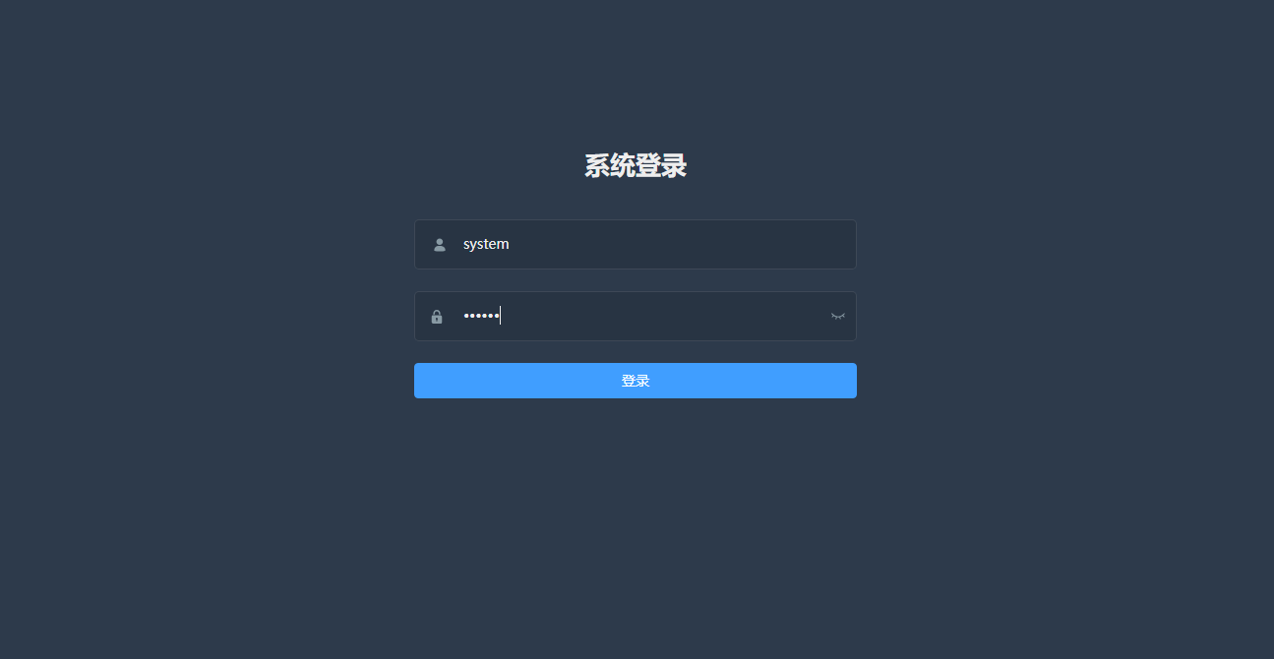

2 首页

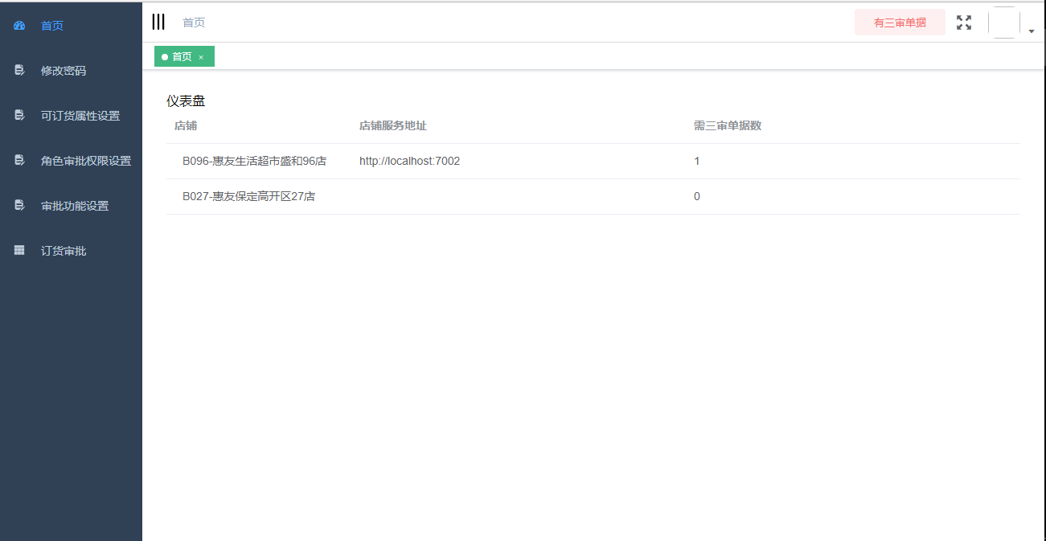

布局说明： 左边菜单，右上红色标记 有三审单据 ，当店铺有需要三审的单据，会显示出来。

仪表盘显示数据库[hqOrderReview]..ShopServerInfo表配置的店铺信息，包含各店铺的服务地址和各店铺需要三审的单据数量

3 修改密码

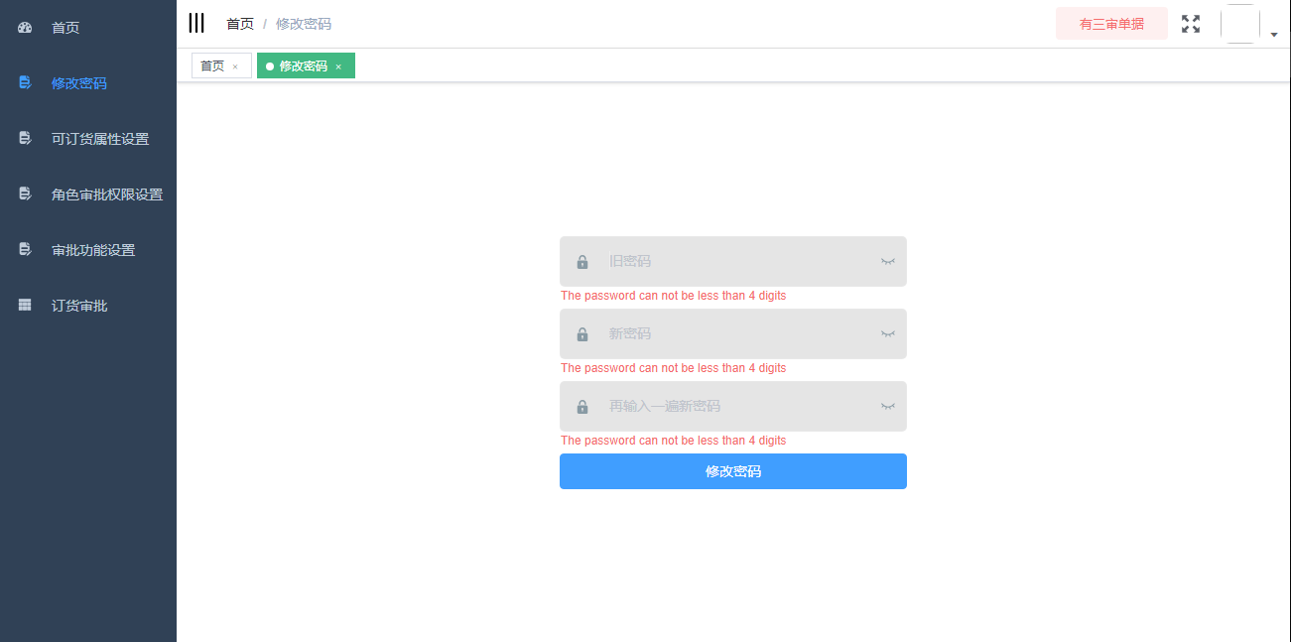

初始用户的密码和用户名一致，用户登录后可以通过这个画面修改密码。

4 订货属性设置

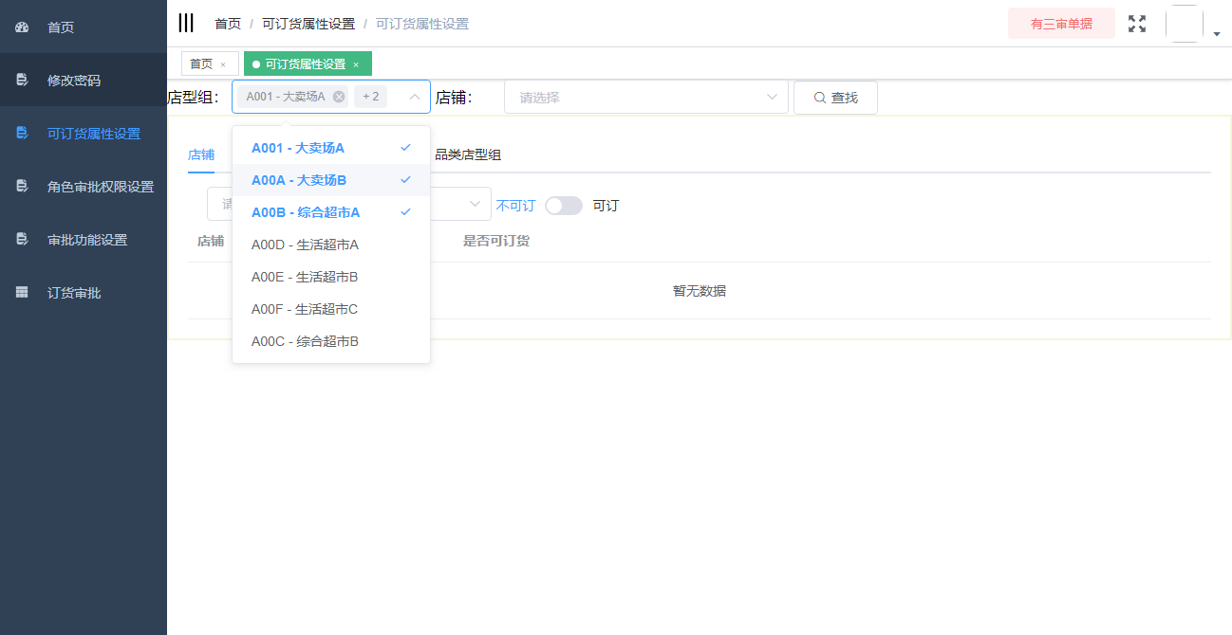

选择店型组（可多选），或者 店铺（可多选），点查询，

查询出来数据后，可以切换tab页，页面上都有下拉框和是否可订货的切换按钮，可以下拉选择（可多选）数据后，点击是否可订货来设置相应选择的数据

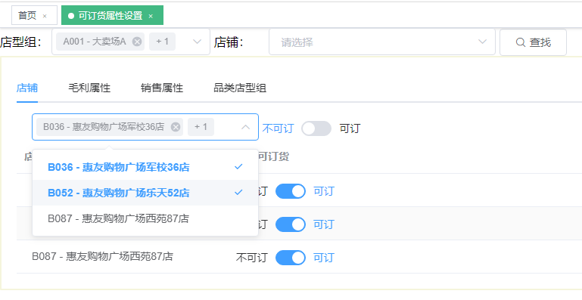

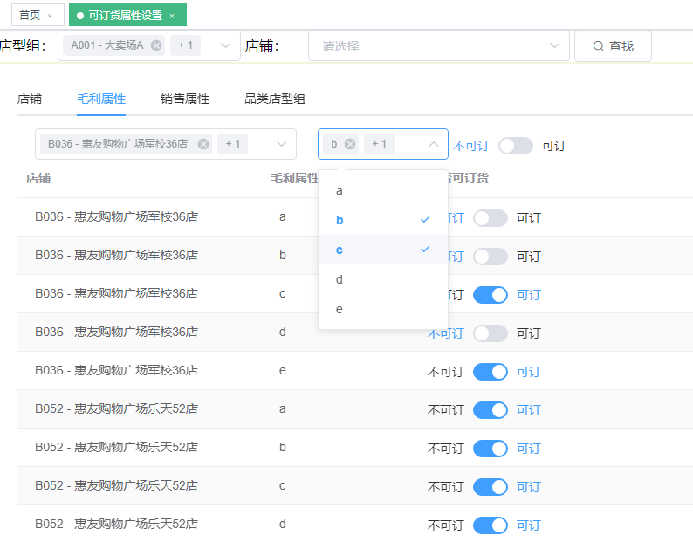

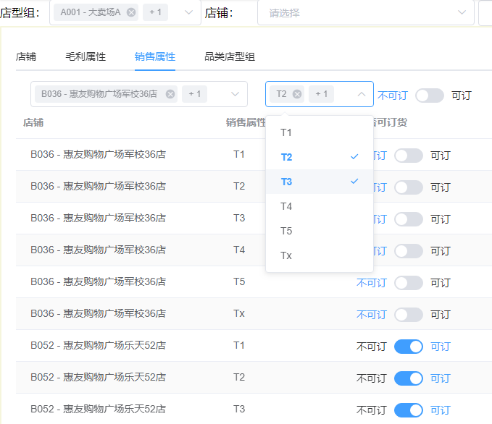

品类店型组由于数据较多，只有选择一个店铺的时候才会查出数据，才可以选择设置

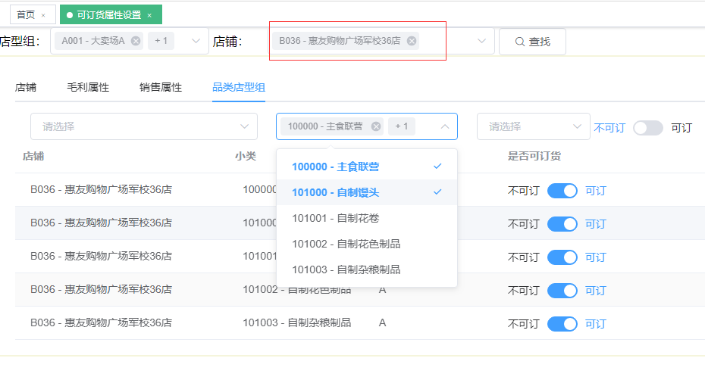

5 角色审批权限设置

说明：使用现有系统myshop中的角色来控制订货申请单的三级审批权限，总部只需要设置角色是否有三审权限，店铺只需要设置角色是否有一审或二审权限。

订货申请单审核的时候，根据登录用户的角色，获取审核权限，根据权限，查询出来对应的需审批单据

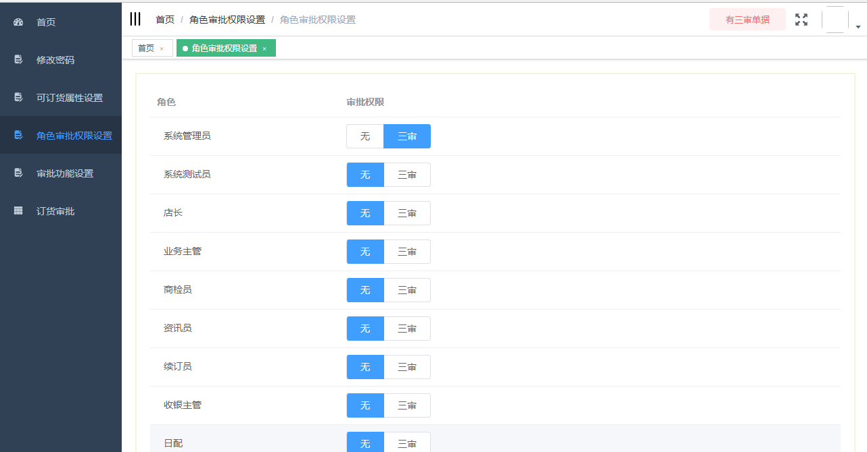

6 审批功能设置

操作选择店铺，勾选商品，选择一级审批或二级审批或三级审批

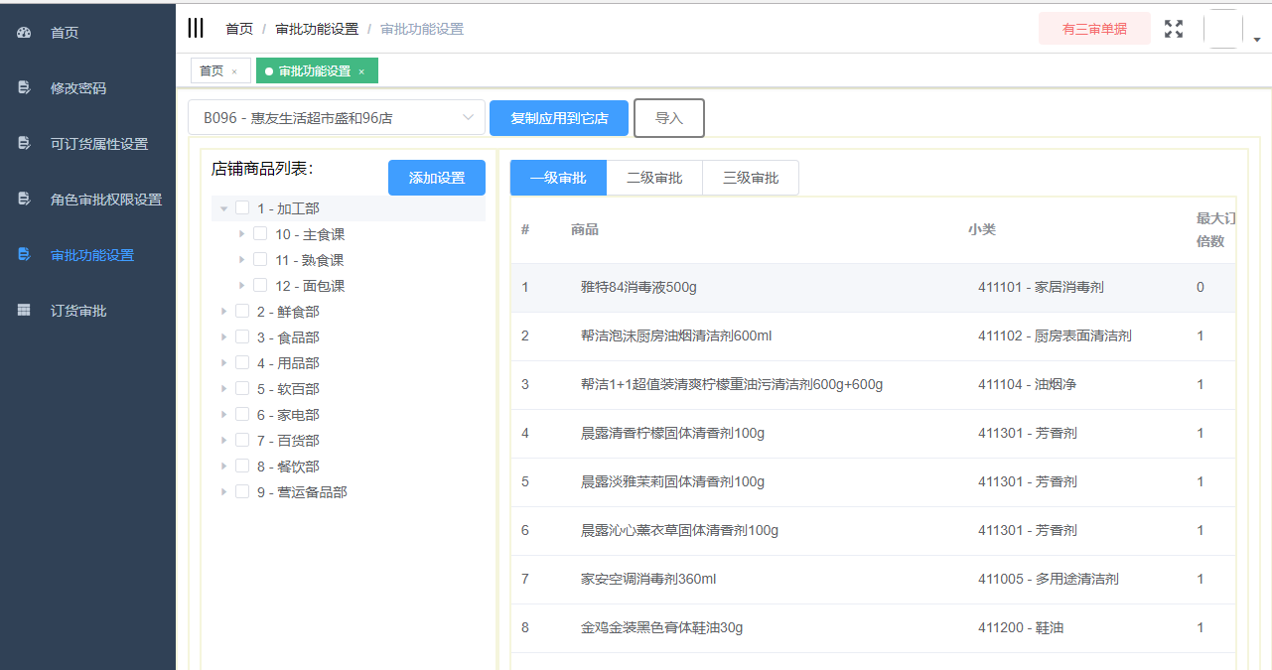

点击添加设置

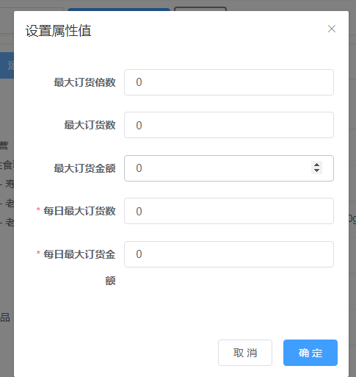

确认后设置选择的店铺，勾选的商品，（一审，二审，三审）对应的这5个属性值

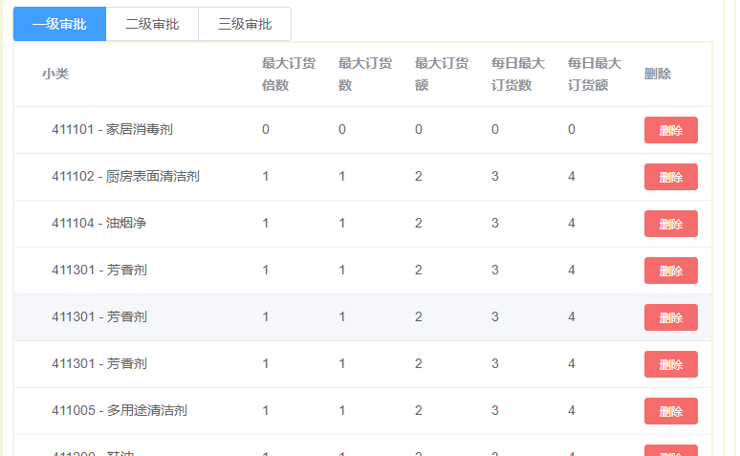

这个删除按钮，是删除这个属性配置行

画面上的导入按钮，可以导入cvs文件，模板文件如图

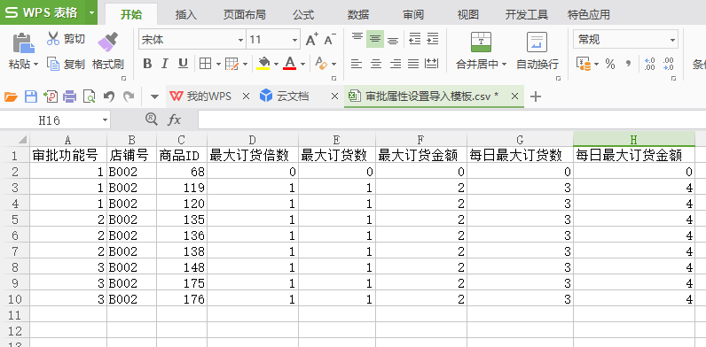

画面上的复制应用到它店，可以将选择的店铺的设置，应用到其它店

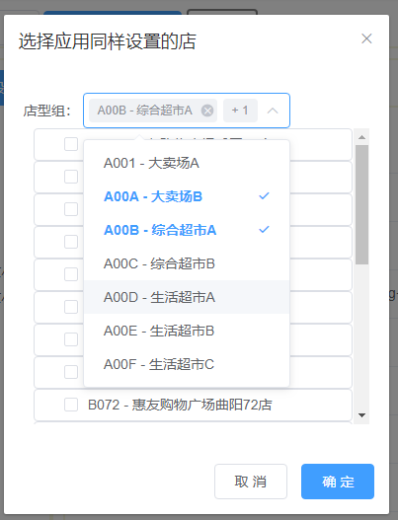

7 订货申请单审批

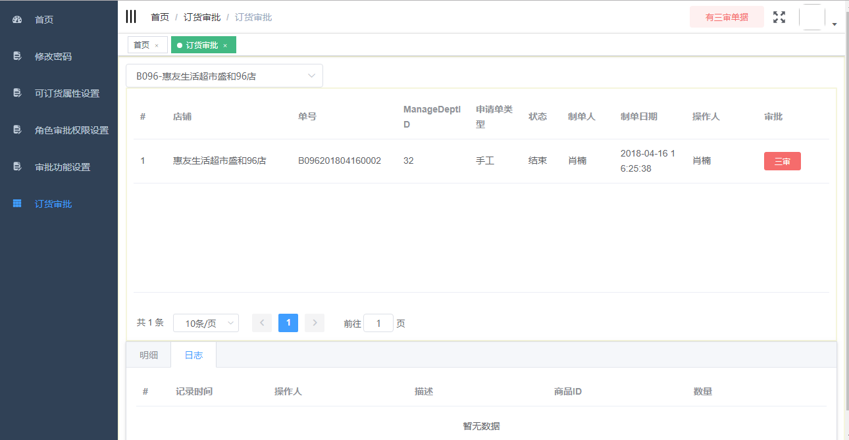

选择对应操作的店铺，会连到对应的店铺服务，查询出来待三审的单据，

单据如果有不能订货的商品，会显示 下一级审批按钮，否则就是 一审或二审或三审按钮，审批后单据会进正式表

点击单据行，会显示单据明细商品和操作日志

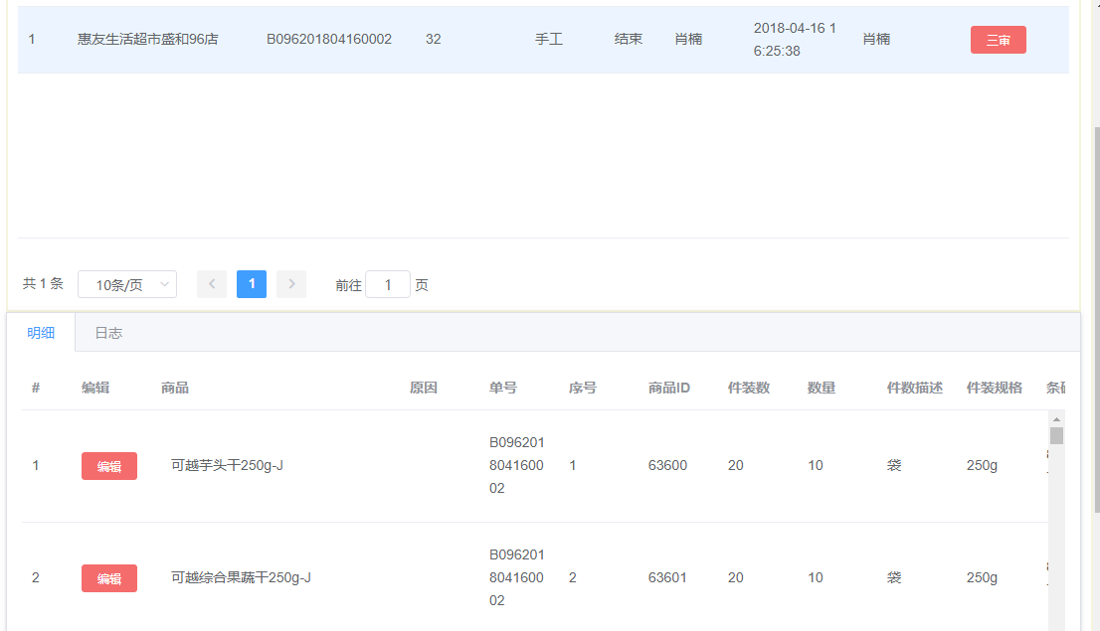

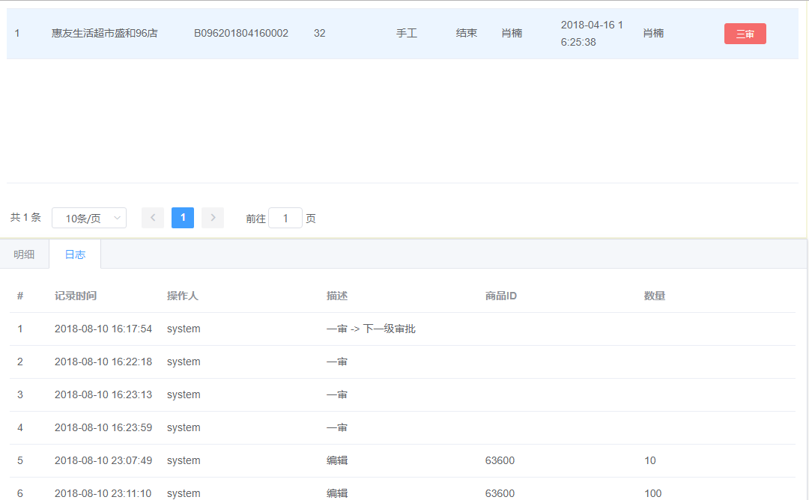

8 店铺系统的画面

店铺只有3个画面，修改用户密码，店铺系统的角色审批权限，店铺订货审批

